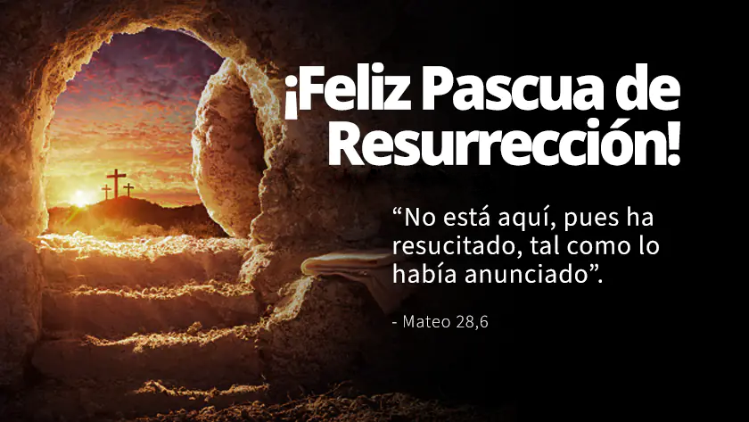

20 ABRIL
2025
PASCUA DE RESURRECCIÓN

“SEA NUESTRA ALEGRÍA
Y NUESTRO GOZO”
Sal 117

“¡¡¡CRISTO VIVE!!!”

(Jn 20, 1-9)

¡FELIZ PASCUA DE RESURRECCIÓN!
ALELUYA, ALELUYA, ALELUYA, ALELUYA, ALELUYA…

